# Inception deck

**”HandleLet”**

**Our Mission:**

At gøre det nemmere og hurtigere at lave indkøbslister.

**Our vision**

En applikation der har et lager med forskellige opskrifter brugeren har sat ind.

Brugeren vælger de opskrifter brugeren ønsker sig for ugen

Applikationen laver en indkøbsseddel med de tidligere indtastede værdier, og antallet af den specifikke ingrediens.

Applikationen skal kunne forstå at hvis eksempelvis ”agurk” allerede findes fra en anden opskrift, skal den skrive 2, i stedet for at skrive agurk 2 gange.

*Nice to have: at den kan opdele indkøbsseddel i områder i supermarkedet.  
Nice to have 2: kan lave et overslag på pris*

**Our Values:**

* Mindre stress
* Mindre fejl

**Our Goals:**

* At levere et produkt der løser vision opgaverne
* At gøre det nemmere at købe dagligvare
* At sørge for brugeren skal gå færre gange

**Our objectives:**

* **-||-**

## Elevator pitch:

Til den travle voksne, der ønsker at nedsætte den tid de bruger på indkøb, og planlægning af aftensmad, er HandleLet en applikation der kan organiserer din indkøbsseddel hurtigt. I modsætning til Nemlig.com er vores applikation uafhængig af supermarked.

## PRODUCT BOX

”HandleLet”

*Organiserer dit indkøb*

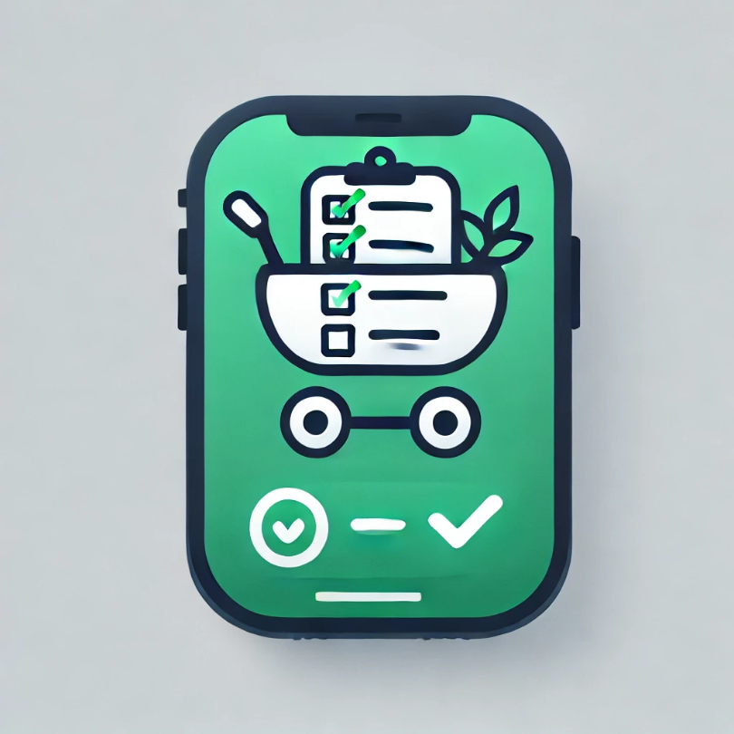

”Lav indkøbsseddel”

* Hurtigere
* Nemmere
* Mere organiseret

”Indkøb har aldrig været nemmere”

## NOT LIST

* Systemet skal kunne:
  + Lave en indkøbsseddel baseret på opskrifter
  + Organiserer indkøbsseddelen for brugeren
  + Have et system til at rette i indkøbsseddelen (eks man allerede har agurker)
  + Tilføje, slette og rette opskrifters ingredienser
* Systemet skal ikke kunne:
  + Købe ind for brugeren
  + Være tilknyttet en et supermarked
  + Håndterer levering
  + Finde de billigste ingredienser
  + Vide om noget er udsolgt
  + Er ikke henvendt mod madspild
* Må vente:
  + ”opfinde opskrifter” baseret på andre brugere
  + Overslag på pris
  + Måske en mulighed for at den kan finde en opskrift hvis man indtaster hvad man har.

## Team

Interface-design (UI)

Database håndtering

Projektmanager

## Show the solution

Håndtering af tilføjelse af ingredienser (pop op menes kommer i siden) (ingredienser kan ses i baggrund)

Et felt til bare ingredienser der ikke hører til en opskrift

Noget login af en slags i hjørnet også til ens egne opskrifter.

Farvekodet efter område i butik (eks køl er blå, grøntsager grønne osv)



Håndtering af ny opskrift

